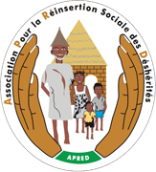
Association pour la Réinsertion Sociale des Déshérités (APRED)
Tél. : +226 50 38 58 96 / 76 40 34 16 / 78 86 37 92 / 70 17 40 45
E-mail : apred@fasonet.bf

RAPPORTS D’ACTIVITES
2012

Présenté par :
Vincent NAMA

Février 2013
- Résumé
Les projets mis en œuvre par l’Association pour la Réinsertion Sociale des Déshérités (APRED) s’inscrivent principalement dans les 03 axes stratégiques suivants :
Axe 01 : contribuer à la réinsertion socio-économique des personnes défavorisées
Axe 02 : Contribuer à la prévention des fléaux
Axe 03 : Renforcer la protection et le soutien aux PVVIH et personnes infectées et affectées par les IST et le VIH/SIDA.
Pour contribuer à l’amélioration des moyens d’existence de ses groupes cibles, l’APRED a initié et mis en œuvre un certains nombres d’activités courant 2012 avec l’appui technique, financier et matériel du LUTHERAN WORLD RELIEF, Secrétariat Permanent des Organisations Non Gouvernementales (SPONG).
Ainsi, le présent rapport fait la narration des activités mises en œuvre courant l’année 2012.
- Présentation de l’APRED
Créée le 01 Août 2001 et reconnue officiellement le 30 Juillet 2002 suivant récépissé N° 2002-321/MATD/SG/DGAT/DLPAP.
L’Association Pour la Réinsertion Sociale des Déshérités « APRED » est une Association apolitique, non confessionnelle et à but non lucratif.
Son objectif principal est de contribuer à l’amélioration des conditions de vie des personnes démunies au Burkina Faso.
APRED est affiliée au Secrétariat Permanent des Organisations Non Gouvernementales (SPONG), un réseau d’associations de plus de 120 membres.
Sa contribution au développement des communautés rurales et urbaines, lui a valu l’obtention du statut d’ONG en 2007 par la DSONG. En effet, L’APRED est reconnue en tant que ONG nationale par lettre N°2007-0001/ MEDEV/SG/DGSONG du 22 janvier 2007.
L’APRED a pour principaux partenaires techniques et financiers, la GIZ, la Coopération Luxembourgeoise, Lutheran World Relief et l’Association Allemande WESTAFRIKA GESELLSCHAFT.

- Activités réalisées

- AIDE D’URGENCE
Le 28 Avril 2012, l'APRED a organisé la distribution de l'aide matérielle de l’année 2011 de LUTHERAN WORLD RELIEF. Les localités bénéficiaires sont les villages de Toudou, Loussa et Segnega dans la commune de Bazéga, Région du Centre-Sud.
L’aide matérielle se compose de kits d’hygiène, scolaires, des couvertures, des layettes, etc. Elle est d’une valeur de 1 510 000 Francs CFA.
Son utilisation a été faite de la façon suivante : conditionnement, puis distribution aux dits bénéficiaires lors lors d’une cérémonie de partage organisée le 28/04/2012. Les localités bénéficiaires sont Toudou, Loussa et Seloghin. Quant aux layettes pour bébé, elles ont été remises à l’Orphelinat Sanor (Ouagadougou) en date du 30/04/2012.
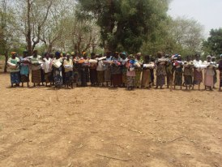
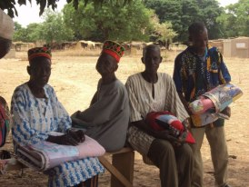

Un groupe de vieilles femmes bénéficiaires
Quelques vieux bénéficiaires avec leurs couvertures en main

Au total, 663 personnes ont été bénéficiaires de l’opération d’aide de 2011, soit 98femmes, 75 hommes et 490 orphelins et autres enfants vulnérables.
Le tableau suivant situe la répartition des différents articles par genre.

Tableau 1 : Distribution par Genre : hommes/Femmes/ enfants Année 2011
Articles | Quantités | Nombre total des Bénéficiaires |  |  | Total
Articles | Quantités | Femmes | Hommes | Enfants | Total
Couvertures | 216 | 98 | 75 | 43 | 216
Layettes | 50 | 00 | 00 | 50 | 50
Pâte dentifrice | 192 | 00 | 00 | 192 | 192
Kits scolaires | 85 | 00 | 00 | 85 | 85
Kits de santé et savon | 120 | 00 | 00 | 120 | 120
Total | - | 98 | 75 | 490 | 663

Pour l’amélioration des conditions de vie alimentaires des personnes affectées par le VIH/SIDA, l’APRED a octroyé neuf (09) sacs de riz (d’une valeur de 90 000 Francs CFA) à neuf (09) Orphelins et autres enfants vulnérables.
Ce soutien alimentaire s’est fait dans le mois d’août. Une activité qui s’est tenu dans le cadre du plan d’action 2012 de lutte contre le sida initié par le SPONG et financé par le SP-CNLS.
- FORMATION
Dans le cadre de la mise en plan d’action 2012 de lutte contre les IST-VIH/SIDA du SPONG, financé par le SP/CNLS-IST, l’APRED a formé plus de 100 jeunes filles et garçons non scolarisés aux mesures de la prévention de la transmission du VIH et des IST et promotion du conseil dépistage et de la santé sexuelle et reproductive des jeunes.
Elle s’est tenue le Mercredi 23 Août, au sein du Complexe Scolaire Saint Michel, sis au secteur 16 de la ville de Ouagadougou.
Les bénéficiaires de ladite formation sont issus de Ouagadougou et des villages environnants.
Les points essentiels ressortis lors de la formation sont entre autres :
- Voies de transmission et moyens de prévention des IST et du VIH/SIDA
- Voies de transmission des IST et du VIH/SIDA
- Moyens de prévention des IST/VIH/SIDA
- Promotion du conseil dépistage et de la santé sexuelle et reproductive des jeunes.

II.1 Conseil dépistage
- La nécessité de connaître son statut sérologique
- Où l’on peut se faire dépister
- Procédure de dépistage
- Ceux qui vous accueillent

II.2 Santé sexuelle et reproductive (SSR)
- Historique
- La nécessité de la promotion de la SSR et les services offerts
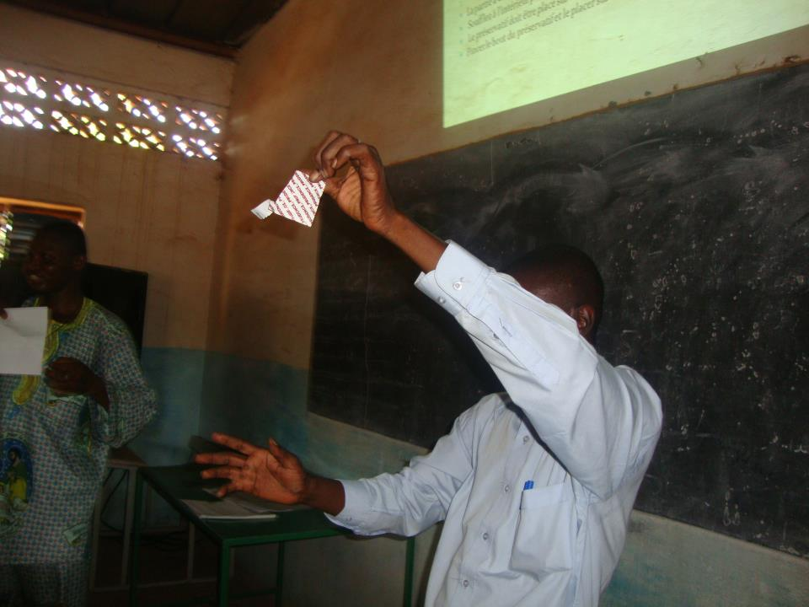

Démonstration du port du condom

Dans l’ensemble, elle a permis aux participants de renforcer leurs connaissances, devenant ainsi des relais de l’information auprès de leurs camarades qui n’ont pas eu l’occasion d’y prendre part.
- REGLEMENT DES FRAIS SCOLAIRES DES ENFANTS DEMUNIS ET DON DE KITS SCOLAIRES

Dans le mois de Décembre 2012, l’association a apporté un appui scolaire à cent dix huit (118) Orphelins et autres Enfants vulnérables (OEV). Cet appui scolaire s’articule autour du règlement de frais scolaires et de dons de fournitures scolaires.
Cette activité s’est réalisée par un apport financier de un million cent vingt mille (1120 000) Frs CFA dont un appui financier du SP-CNLS, d’une valeur de 280 000 Francs CFA, par l’entremise du SPONG.
- ACTIVITES D’APPUI A LA SCOLARISATION DES ORPHELINS ET ENFANTS VULNERABLES.

Il faut souligner que les activités d’appui au projet de scolarisation se résument aux suivis et causeries éducatives organisées. Ces activités ont trouvé un appui technique de deux stagiaires envoyés par l’Institut de Formation, Recherche, Animation, Sanitaire et Social de Toulouse (IFRASS).
- Visites à domicile et à l’école des orphelins et enfants vulnérables (VAD et VAE DES OEV)

Notons que les visites à domicile et à l’école (VAD et VEA) ont débuté dans le mois de Janvier pour se terminer en Juin. Nous totalisons 30 sorties dans les différentes écoles et lycées où fréquentent nos filleuls (bénéficiaires) à proximité du siège de l’association.
Les visites dans les écoles nous ont permis de réviser la liste des bénéficiaires disponible au sein de l’association. Au cours de cette révision, nous avons pu constater des abandons surtout pour les élèves du primaire, des redoublements, des changements d’établissements, des absences de la part de certains, etc.
En plus, soulignons que les VAE, ont porté sur la moyenne, l’assiduité et la conduite des bénéficiaires en classe. Ces informations nous ont été fournies par les enseignants desdits établissements. Dans l’ensemble, on peut retenir que nos bénéficiaires sont en grande partie assidus au cours et ont une bonne conduite en classe.
En général, les moyennes sont passables. Les difficultés rencontrées par nos filleuls, sont le manque de cours d’appui à domicile et l’inexistence de bibliothèques adéquates au sein de leurs établissements respectifs qui puissent permettre de renforcer leurs connaissances scolaires.
Il est nécessaire d’indiquer que pour le suivi à travers les VAE et VAD, l’association rencontre d’énormes difficultés à savoir le manque crucial de moyens de déplacement. Les sorties s’effectuaient en fonction de la disponibilité des engins des agents. Ce qui a fortement handicapé l’activité de suivi.
A cela s’ajoute les difficultés d’ordre financier. En totalité, les frais de carburant émanent des fonds propres de l’APRED. Cette situation limite la couverture de ces visites à toutes les écoles et lycées de nos bénéficiaires. Ces établissements sont répartis sur tout l’ensemble des secteurs de la ville de Ouagadougou et dans les villages périurbains.
- Causeries-éducatives avec les OEV

Pour une réussite scolaire de nos enfants scolarisés, nous essayons d’allier savoir et savoir-être. Courant l’année, trois (03) grandes causeries-éducatives ont été réalisées par agents du comité de coordination appuyés par les stagiaires de l’IFRASS.
La première causerie-éducative dans le mois de Mars. Elle s’est déroulée en deux heures (15h à 17h). Elle a porté sur la thématique suivante : « s’organiser pour mieux étudier ».
Les raisons de son initiation s’apprécient à travers les objectifs suivants :
- permettre aux enfants d’appréhender les faits quotidiens qui ont une emprise sur leurs études,
- identifier les périodes propices de boss au cours de la journée et les weekends ;
- planifier son temps pour mieux étudier. Ce qui permet d’allier loisirs et études ;
- se doter d’un programme d’étude à domicile et de l’évaluer chaque fin de semaine.

C’est dans cette optique que cette causerie a été initiée. Elle a suscité beaucoup d’intérêt pour les élèves. Ils disposent désormais de connaissances sur leur environnement social qui le plus souvent influence grandement leur rendement scolaire et justifie leurs faibles moyennes scolaires. Il faut noter que les participants sont dotés de stratégies nécessaires pour mieux s’organiser et se planifier pour que les moyennes soient bonnes en fin d’année. Aussi, ils savent d’ordinaire que tout projet humain mérite une planification susceptible de conduire à sa réalisation et à son succès. Devenir désormais maîtres du temps a été le vœu de leurs éducateurs à la fin de cette séance d’animation.
La deuxième s’est tenue en Avril, au sein de l’APRED. Une séance d’animation qui a connu deux (02) heures d’horloges (15h à 17h).
La thématique relative à cette animation s’intitulait comme suit : « connaitre sa sexualité pour mieux la gérer ». Cet enseignement sur la santé de la reproduction se donnait pour les objectifs suivants :
- Prévenir les rapports sexuels précoces,
- Informer et sensibiliser sur les comportements favorisant les grossesses non désirées, les maternités précoces, IST/VIH/SIDA, etc.

C’est dans ce contexte que différents aspects ont été abordés.
Cette causerie s’est introduite avec un tour de table sur l’entendement des bénéficiaires au sujet des définitions portant sur la sexualité, puberté, santé de la reproduction, etc. Nous avons remarqué que la plupart de ces termes échappaient à nos bénéficiaires quant à leurs définitions. Retenons que des définitions opératoires de ces concepts ont été données par les animateurs de la dite séance. C’est de ces notions que place fut donnée à une lecture de la vie quotidienne. Comme illustratif à la question de savoir ce que c’est que la puberté, elle s’énonçait comme suit : quant peut-on dire qu'’on est devenu homme ou femme ?
De la synthèse des différentes réponses par les participants, une réponse commune a été retenue : on devient homme ou femme que lorsqu’on a atteint la puberté ; ce qui se manifeste à travers l’apparition des caractères sexuels secondaires à travers l’apparition des seins et leur grossissement chez les filles, apparition des poils au niveau des aisselles et du pubis, le développement des organes génitaux. Une étape obligée dans la vie de tout être humain. C’est ce pourquoi des conseils ont donc été apportés aux participants afin de les aider à traverser cette étape sans dommage sur leurs études.
En ce sens, des recommandations sont faites dans le but d’éviter les dérives, les erreurs lorsqu’on pense que l’on est devenu homme. Ces prescriptions s’énoncent comme suit :
- savoir faire la différence entre l’âge pubère et l’âge majeur ;
- être à l’écoute des conseils des parents ;
- éviter les mauvaises fréquentations ;
- s’interdire de suivre les films qui incitent à la perversion ;
- s’abstenir sexuellement jusqu’au mariage.

Il convient de souligner que par le biais de cette causerie-éducative, les orphelins et enfants vulnérables au nombre de trente cinq (35), sont désormais dotés de connaissances sur la sexualité. Ce qui les mettra à l’abri des rapports sexuels précoces et les comportements favorisant les grossesses non désirées, les maternités précoces, les IST/VIH/SIDA, etc.
Quant à la troisième, elle a eu lieu en Mai. Elle a regroupé plus d’une quarantaine d’enfants.
Les raisons qui ont conduit à l’initiation de cette causerie sont celles relatives au manque d’information de ces enfants quant à leurs droits, à l’ignorance des parents sur ces droits surtout ceux sociaux et culturels, etc.
Les objectifs recherchés sont :
- Informer et sensibiliser les enfants sur leurs droits,
- Montrer que leur réussite scolaire dépend du respect de ces droits par leurs communautés respectives ;
- La vulgarisation de ces droits auprès de leurs parents par eux-mêmes ;
- Les impliquer dans la défense de leurs droits.

Avant d’aborder de façon spécifique cette catégorie de droits, les animateurs ont procédé par une présentation générale des droits des enfants. C’est ainsi que les cinq (05) catégories de droits ont été exposées dans une brève présentation. Ce sont : les droits civils, les droits sociaux et culturels, les droits économiques, les droits politiques et le droit à la protection.
C’est après ceux-ci que place a été faite à une exposition des droits sociaux et culturels qui sont souvent méprisés. Cependant ces droits sont fondamentaux parce qu'’ils concernent la vie en société. Ce sont des droits sans lesquels il est difficile à l’enfant de développer ses capacités physiques et intellectuelles, et de connaitre toutes les manières d’être et de faire de sa société.
Dans ce contexte, ces droits ont été cités et développés par les encadreurs. Ces principaux droits se composent comme suit :
- Le droit à la santé,
- Le droit à l’éducation ;
- Le droit à la culture, aux loisirs, au repos et aux jeux.

Aussi, il a été question des devoirs de l’enfant que les encadreurs n’ont pas omis de dire aux participants. Pour les animateurs, connaitre ces droits ne doit pas être synonyme d’opposition aux parents. Car la jouissance de leurs droits se fait avec ceux-ci tout en leur faisant comprendre la nécessité de la prise en compte effective de ces droits fondamentaux.
Sous une forme de poésie, il leur a été dit ceci : ‘‘lorsque mes parents s’occupent de moi quand je suis malade, lorsque papa et/ou/ maman se saigne pour que j’aille à l’école, lorsque l’on me permet de participer à des activités artistiques, aux jeux et loisirs, l’on respecte mais droits fondamentaux. Et bien ! Il est aussi de mon devoir de bien étudier à l’école pour mieux réussir.’’
D’autres conseils leur on été apportés dans le souci de créer l’harmonie et l’entente entre eux et leurs parents.
De ce précède, on retiendra que toutes les causeries-éducatives prévues, n’ont pas été épuisées. Au nombre de huit (08), nous n’avons pu réaliser que trois (03). Ce niveau d’exécution se justifie par le fait que les congés de fin de trimestre et les jours fériés, ont coïncidé avec notre programmation.
- PRISE EN CHARGE DES PERSONNES VIVANT AVEC LE VIH/SIDA (PVVIH)
Le renforcement de la protection et le soutien aux PVVIH et personnes affectées par le VIH et autres groupes spécifiques, est un axe stratégique autour duquel l’association initie des activités visant essentiellement à améliorer leurs conditions de vie.
Courant le mois d’Août, des vivres (12 sacs de riz) ont été octroyés à 12 PVVIH pour les aider à faire face à la période de soudure. Ce don en nature émane du SPONG dans le cadre de son plan d’action 2012 de lutte contre le VIH/SIDA, financé par le SP-CNLS.
Dans le cadre de ce même plan, en fin décembre 2012, l’APRED a bénéficié d’un soutien financier pour la prise en charge sanitaire de dix (10) PVVIH. Ces PVVIH proviennent principalement des provinces du Kadiogo (Ouagadougou) et de la Boucle du Mouhoun (Poura).
Cette aide permet aux différents bénéficiaires de supporter les frais d’examens médicaux ainsi que l’achat de certains kits sanitaires.

- BILAN FINANCIER DES ACTIVITES REALISEES

TYPE D’ACTIVTES | PERIODE | COUT EN F.CFA | APPORT PARTENAIRE (S) EN F.CFA | APPORT ASSOCIATION  EN F.CFA
Aide d’urgence | Avril et Août | 1 600 000 | 1 600 000 | 0
Formation | Août | 500 000 | 500 000 | 0
Règlement de frais scolaires et dons de kits scolaires | Courant 2012 | 1 400 000 | 280 000 | 1 120 000
Activités d’appui à la scolarisation des orphelins et enfants vulnérables. | Courant 2012 | 970 000 |  | 970 000
Prise en charge des PVVIH | Décembre | 370 000 | 370 000 | 0
COUT TOTAL | - | 4 840 000 | 2 750 000 | 2 090 000

